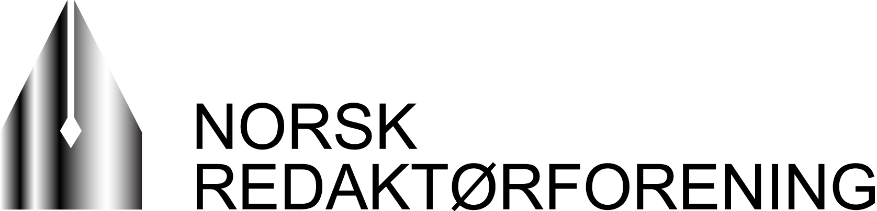

Notat til møte med Domstolsadministrasjonen – Domstolene 2025 – 2017-05-23
Arne Jensen, Norsk Redaktørforening

- Generelt:

- Svært varierende praksis fra domstol til domstol når det gjelder tilrettelegging og grad av innsyn, blant annet i dokumenter.
- Domstolene bør i større grad ta eierskap til sine egne prosesser, og da med målet om å oppfylle rettsvesenets åpenhetsidealer og rettsikkerhetsgarantier som overordnet mål.
- Domstolene må i større grad opptre selvstendig i forhold til påtalemyndigheten hva gjelder tilgang til dokumentasjon knyttet til de saker domstolene behandler.
- Domstolene bør minnes om at de ikke bare tar kontakt med DA, men også medieorganisasjonene i god tid når det går mot berammelse av saker som har stor medieinteresse. Det vil ofte være til gjensidig nytte.
- Alle domstoler bør ha en strategi for hvordan de kan tilrettelegge for at mediene har arbeidsforhold som gjør det mulig å rapportere så korrekt og forsvarlig som mulig. Dette innebærer også at man i forkant for en rettsak eller et fengslingsmøte bør vurdere om det kan forventes mye medieinteresse, og i så fall ta høyde for det.
- Bedre opplæring av dem som skal ha kontakt med mediene

- Innsyn i dokumenter
- Praksis for innsyn i dokumenter varierer sterkt fra domstol til domstol, og i noen sammenhenger også fra sak til sak, derfor er det behov for en mer ensartet og tydeligere praksis.
- Noen domstoler overlater utlevering av tiltaler til politiet, mens andre steder får vi dem fra domstolen. Alle domstolene bør legge ut disse på domstol.no.
- I større grad bruke anledningen til merinnsyn i straffesaksdokumenter (og under rettsmøter).
- Bedre arkivsystemer, primært søkbare arkiver over dommer, hvor man kan søke hos alle domstolene på navn på forsvarer, aktor, tidsperiode, tiltalte (ved frifinnelse) dømte og på paragrafer. Og da som
- Det er et økende problem at fengslingskjennelser unndras offentlighet. Det skal svært lite til for at det skjer. Ofte holder det at politiet viser til at etterforskningen er i en innledende fase.
- Varierende praksis hva gjelder utlegging av dommer og kjennelser på domstol.no.
Er det regelverk som hindrer ensartet praksis?
- Eks: I berammingslistene finner man stadig straffesaker som er fullstendig anonymisert, altså både parter og hvilken lovparagraf som kommer til anvendelse i saken er sladdet. Praksisen framstår som vilkårlig.
- Eks: Saksbehandlere har begynt å nekte å sende ut dommer på epost, de viser til at vi må forholde oss til det vi finner av rettsavgjørelser på nettet, og at sorenskriveren har gitt instruks om dette. Når retten har publisert sju-åtte avgjørelser på sin nettside de siste fire månedene er det vanskelig å ha tillit til at de fortløpende legger ut dommer. Dette er en form for unntatt offentlighet som er vanskelig å akseptere.
- I størst mulig grad praktisere meroffentlighet ved spørsmål om innsyn i dommer i straffesaker eldre enn fem år.

- Åpenhet i forbindelse med rettsmøtene
- Gi representanter for mediene anledning til å uttale seg før det fattes beslutninger om lukkede dører og/eller begrensninger i referatadgangen. (Forslag til ny domstollov)
- I største mulig grad bruke muligheten for referatbegrensninger heller enn å gå til det mer omfattende skritt å lukke dørene.
- Sørge for tilstrekkelig med skjermer slik at bildebevis m.v som vises for dommerne også vises til mediene
- Alternativt ha bildemapper som de hadde i Sigrid-saken, slik at mediene ser alt som fremvises for retten
- Ha tilgjengelig for mediene annen dokumentasjon som fremlegges for retten.
- Minne om adgangen til å dispensere fra foto-/opptaksforbudet («særlige hensyn» er foreslått tatt ut i utkastet til ny domstollov).
- Gjøre det enklere for mediene å kunne være til stede i saker av særlig sensitiv karakter, for eksempel i barnevoldsaker mv, ved overføring til annen sal eller lignende.

- Praktisk tilrettelegging
- Ha klar en liste over rettens dommere mv, som mediene kan få ved hovedforhandlingens start (både dommernavn, meddommere, lagrettemedlemmer etc).
- Sørge for at det er god lyd i rettslokalet
- Presseplasser nok og plass til å notere/pc
- Wifi og strøm, muligheter for lading
- Plan og plass for intervjuer i pauser osv.
- Muligheter for mat og drikke ila dagen?

